Soort deken | Functie | Wanneer te gebruiken | Afbeelding
Regendeken | Bescherming tegen regen en wind | Bij vochtig/nat weer | 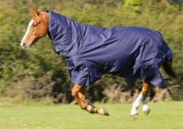
Staldeken | Warm houden | Als het paard  geschoren is | 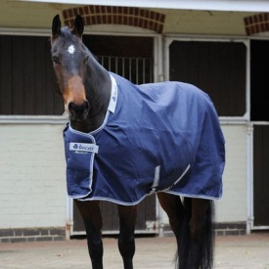
Uitrijdeken | Waterdicht en bescherming voor paarden met een gevoelige rug | Als je veel buiten rijdt/bij geschoren paarden | 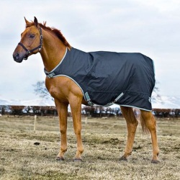
Uitrijdeken | Niet waterdicht, beschermt je paard tegen het koude weer en houdt wind tegen, zo koelt je paard niet te snel af | In/uitstappen bij koud weer | 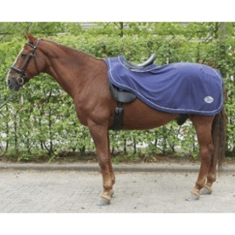
Winterdeken | Houdt paard warm/wintervacht tegen gaan | Koud, vriezen en regen | 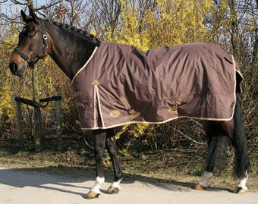
Zomerdeken | Beschermt gevoelige huid, beschermt tegen verbranden en beschermt tegen UV staling | Zonnig weer | 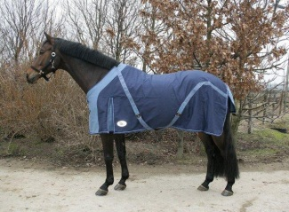
Vliegendeken | Beschermt gevoelige huid, beschermt tegen allergische reacties van insecten | Hoogseizoen | 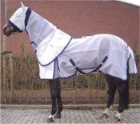
Zweetdeken | Neemt zweet op en houdt het paard warm | Uitstappen/winter  maanden | 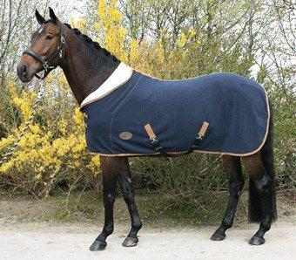

Naam student:
Naam beoordelaar:
Onderdeel | Beoordeling 1 tot 5 | Opmerkingen
Leg de teugels over de hals
Staat aan de linkerkant van het paard
Neemt het hoofdstel in de rechterhand
Neemt het bin in de linkerhand
Legt het bit rustig tegen de lippen van het paard
Opent de mond van het paard rustig en zacht
Duwt het bit rustig in de mond
Schuift het kopstuk over de oren
Zorgt dat de maantop vrij ligt
Sluit de keelriem zo dat er nog een vuist tussen kan
Sluit de neusriem zo dat er nog 2 vingers tussen kunnen
Sluit de sperriem
(kan eventueel niet van toepassing zijn)
Gemiddelde beoordeling van het omdoen van het hoofdstel:

Onderdeel | Beoordeling 1 tot 5 | Opmerkingen
Zorgt dat de stijgbeugels opgestoken zijn
Zorgt dat de singel over het zadel ligt
Legt het sjabrak vanaf de linkerkant van het paard ter hoogte van de schoft op de rug en schuif het met de haargroei mee naar achteren
Legt het zadel vanaf de linkerkant van het paard ter hoogte van de schoft op de rug en schuif het met de haargroei mee naar achteren.
Zorgt dat het sjabrak recht en niet te strak op de schoft ligt
Loopt naar de andere kant en haalt de singel naar beneden
Maak de singel aan de linkerkant voorzichtig vast
Zorg dat de singel een handbreedte achter het voorbeen ligt en niet gedraaid is
Gemiddelde beoordeling van het opdoen van het zadel:

